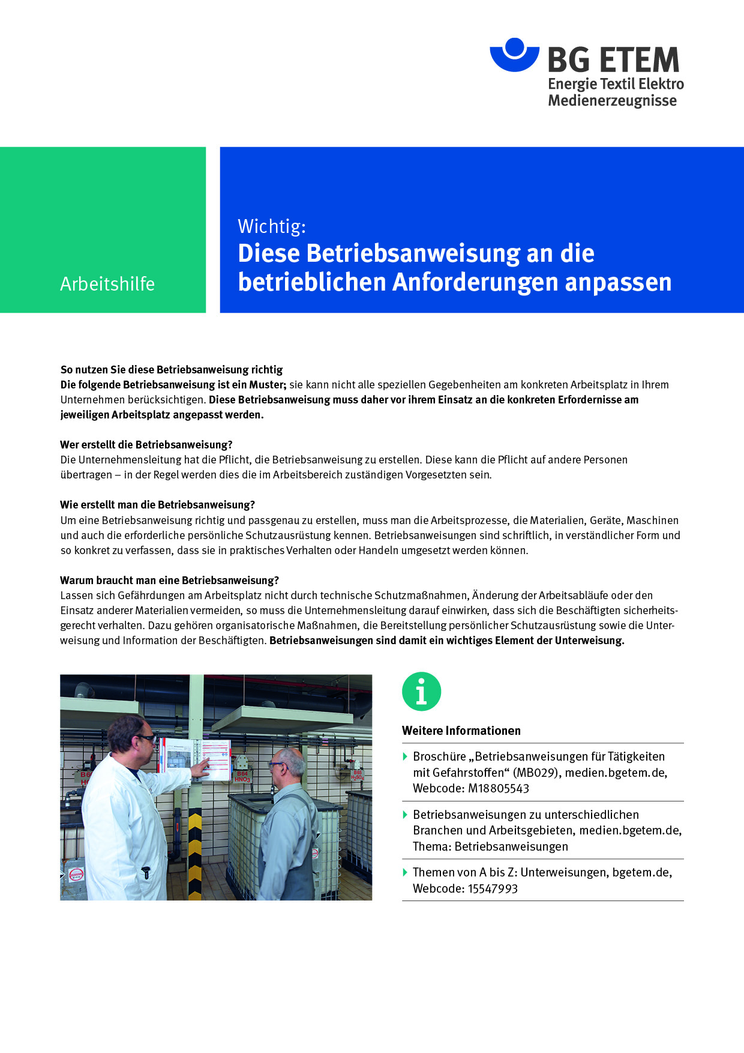

Firma:  Arbeitsbereich:  Verantwortlich: ______________________  Unterschrift |  |  | Betriebsanweisung  Diese Muster-Betriebsanweisung muss vor Verwendung an die tatsächlichen Betriebs-verhältnisse angepasst werden.  Arbeitsplatz: Stickmaschinen  Tätigkeit: Sticken |   Stand:  B102

Anwendungsbereich
Stickmaschinen

Gefährdungen
 |  | - Stechen/Schneiden an Nadeln und Scheren  - Erfassen, Stoßen, Quetschen an Maschinenelementen  - Lärm

Schutzmaßnahmen und Verhaltensregeln
 | - An Stickmaschinen im Automatikbetrieb Abstand halten  - Beim Sticken  • lange Haare zusammenbinden oder Haarnetz tragen  - Lose Nadeln  • nicht in den Mund nehmen; Nadelkissen oder besondere Behältnisse benutzen  - Scheren  • geeignete Scheren einsetzen  • nur in Etuis etc. am Körper tragen  • nach Gebrauch stets in vorgesehene Ablage zurücklegen  - Gehörschutz benutzen

Verhalten bei Faden-/Nadelwechsel und ähnlichen Arbeiten
 | - Maschine grundsätzlich vorher ausschalten

Verhalten bei Störungen
 | - Aufgetretene Mängel und Funktionsstörungen sofort melden

Verhalten bei Unfällen, Erste Hilfe
 | - Maschine abschalten  - Verletzten retten  - Erste Hilfe leisten  - Umgehende Rettung einleiten Notruf: Ersthelfer:
 | Instandhaltung
 | - Instandhaltungsarbeiten nur durch geschultes Personal

